**DPPL-xx**

DESKRIPSI PERANCANGAN PERANGKAT LUNAK

Sistem Pemesanan Kamar Hotel

untuk:

Pengguna pemesan hotel

Dipersiapkan oleh:

Hema Ditania (1301174219)

Muhammad Fachrian (1301174466)

M Rian Fahriza (1301174534)

Program Studi Teknik Informatika

FIF – Telkom University

Jl. Telekomunikasi, Bandung 40257

|  |  |  |  |  |
| --- | --- | --- | --- | --- |
| TU-logo-primer-memusat | **Prodi S1- Teknik Informatika**  **Universitas Telkom** | Nomor Dokumen | | Halaman |
| *DPPL-xx <xx:no grp>* | | *<#>/<jml #* |
| Revisi | *<nomor revisi>* | *Tgl: <isi tanggal>* |

DAFTAR PERUBAHAN

|  |  |
| --- | --- |
| Revisi | Deskripsi |
| A |  |
| B |  |
| C |  |
| D |  |
| E |  |
| F |  |
| G |  |

|  |  |  |  |  |  |  |  |  |
| --- | --- | --- | --- | --- | --- | --- | --- | --- |
| INDEX  TGL | - | A | B | C | D | E | F | G |
| Ditulis oleh |  |  |  |  |  |  |  |  |
| Diperiksa oleh |  |  |  |  |  |  |  |  |
| Disetujui oleh |  |  |  |  |  |  |  |  |

Daftar Halaman Perubahan

|  |  |  |  |
| --- | --- | --- | --- |
| Halaman | Revisi | Halaman | Revisi |
|  |  |  |  |

Daftar Isi

1. Pendahuluan 5

1.1 Tujuan Penulisan Dokumen 5

1.2 Lingkup Masalah 5

1.3 Definisi dan Istilah 5

1.4 Aturan Penamaan dan Penomoran 5

1.5 Referensi 5

1.6 Ikhtisar Dokumen 5

2 Deskripsi Perancangan Global 6

2.1 Rancangan Lingkungan Implementasi 6

2.2 Deskripsi Arsitektural 6

2.3 Deskripsi Komponen 6

3 Perancangan Rinci 7

3.1 Realisasi Use Case 7

3.1.1 Use Case <Registrasi> 7

3.1.1.1 Identifikasi Kelas 7

3.1.1.2 Sequence Diagram 7

3.1.1.3 Diagram Kelas 7

3.2 Perancangan Detil Kelas 7

3.2.1 Kelas <nama kelas> 7

3.2.2 Kelas <nama kelas> 8

3.3 Diagram Kelas Keseluruhan 8

3.4 Algoritma/Query 8

3.5 Diagram Statechart 8

3.6 Perancangan Antarmuka 8

3.7 Perancangan Representasi Persistensi Kelas 9

4 Matriks Kerunutan 9

Setelah Daftar Isi Boleh ada Daftar Tabel dan Daftar Gambar

# 1. Pendahuluan

## Tujuan Penulisan Dokumen

Adapun tujuan pembuatan dokumen DPPL ini yang bertema Sistem Pemesanan Kamar Hotel untuk memudahkan pelanggan saat ingin mencari tempat tinggal saat tidak berada dirumah. Maka pelanggan hanya akan membuka sistem kami dan dapat mencari kamar hotel yang diinginkan. Dengan era sekarang yang sangat dituntut kepraktisan dalam segala hal, maka dibuatlah sistem ini. Yang diharapkan akan memudahkan seseorang dalam memesan hotel, jadi seseorang tidak perlu mengunjungi sebuah hotel satu persatu agar mendapat tempat tinggal sementara yang diinginkan.

## Lingkup Masalah

Dokumen ini tentang Aplikasi Sistem Pemesanan Kamar Hotel*.* Tujuan pembuatan dari *software* ini adalah untuk mengotomatisasi proses penyewaan kamar hotel secara online. Hal ini dapat digunakan oleh sistem, dan juga oleh *user,* sehingga user dapat menyewa kamar hotel dengan mudah. Aplikasi ini memudahkan seseorang dalam memesan tempat tinggal sementara yang diinginkannya, jadi seseorang tidak perlu repot repot dalam mencari tempat tinggal sementara yang diinginkan.

Seseorang tersebut hanya perlu melihat aplikasi yang telah kami buat saja, di dalam aplikasi ini juga terdapat informasi-informasi yang lengkap mengenai kamar hotel, rating hotel, dokumentasi hotel, feedback hotel, dan fasilitas hotel. Jadi seseorang tidak perlu bingung maupun ragu dalam menggunakan aplikasi kami.

## Definisi dan Istilah

|  |  |  |
| --- | --- | --- |
| **NO** | **ISTILAH SINGKATAN, AKRONIM** | **KETERANGAN** |
|  | Data Flow Diagram (DFD) | Data Flow Diagram (DFD) adalah diagram dan Notasi yang digunakan untuk notasi untuk menunjukan aliran data pada perangkat lunak |
|  | Entity Relationship Diagram | Entity Relationship Diagram (ERD) adalah suatu diagram yang menunjukkan keterhubungan antar entitas yang ada pada sistem tempat perangkat lunak ini akan diterapkan |
|  | Deskripsi Perancangan Perangkat Lunak (DPPL) | Deskripsi Perancangan Perangkat Lunak, merupakan deskripsi dari perangkat lunak yang akan dikembangkan |
|  | Spesifikasi Kebutuhan Perangkat Lunak (SKPL) | SKPL adalah Spesifikasi Kebutuhan Perangkat merupakan spesifikasi dari perangkat lunak yang akan dikembangkan. |
|  | Sistem Pemesanan Kamar Hotel | Perangkat lunak yang akan dibangun |
|  | MySQL | MySQL adalah sebuah perangkat lunak sistem manajemen basis data SQL (DBMS) yang multithread, dan multi-user. MySQL adalah implementasi dari sistem manajemen basisdata relasional (RDBMS). |
|  | XAMPP | XAMPP adalah [perangkat lunak bebas](https://id.wikipedia.org/wiki/Perangkat_lunak_bebas), yang mendukung banyak [sistem operasi](https://id.wikipedia.org/wiki/Sistem_operasi), merupakan gabungan dari beberapa [program](https://id.wikipedia.org/wiki/Program). |
|  | PHP | PHP adalah bahasa skrip yang dapat ditanamkan atau disisipkan ke dalam HTML. PHP banyak dipakai untuk memprogram situs web dinamis. |
|  | JAVA | Sebuah bahasa pemrograman yang dapat dijalankan di berbagai komputer termasuk telepon genggam. Bahasa ini awalnya dibuat oleh James Gosling saat masih bergabung di Sun Microsystems saat ini merupakan bagian dari Oracle dan dirilis tahun 1995. Bahasa ini banyak mengadopsi sintaksis yang terdapat pada C dan C++ |
|  | *Booking* | Kegiatan yang dilakukan saat ingin memesan sebuah kamar hotel. Jika seseorang akan memesan kamar hotel yang diinginkannya, maka kami akan menjulukinya dengan *booking.* |
|  | *Full Book* | Istilah ini dimaksudkan saat kamar hotel sudah dipesan seseorang dan tidak dapat dipesan lagi oleh pelanggan lainnya, maka mau tidak mau pelanggan harus memesan kamar lain yang kosong. |
|  | *Available* | Istilah ini dimaksudkan saat kamar yang diinginkan sedang kosong dan dapat dipesan oleh pelanggan. |
|  | *Konfirmasi* | Istilah ini dimaksudkan saat pelanggan sudah puas dengan kamar yang diinginkannya, maka tahap selanjutnya adalah konfirmasi pesanan yaitu memastikan bahwa pesanan yang diinginkan sudah sesuai. |

## Aturan Penamaan dan Penomoran

* Fungsi pesan, saat memesan kamar hotel
* Fungsi bayar, saat sudah konfirmasi pesanan

## Referensi

Adapun beberapa referensi yang digunakan dalam membangun perancangan perangkat lunak antara lain :

* Ini_srs_template-ieee
* Dokumen SKPL yang sudah dikerjakan.
* Wikipedia Indonesia, ensiklopedia Bebas

## Ikhtisar Dokumen

Produk kami yang mengambil konsep tentang sistem pemesanan hotel adalah suatu produk yang hampir mirip dengan produk yang ada, tetapi produk kami mempunyai terobosan baru, yaitu terdapat destinasi wisata terdekat dengan hotel atau tempat penginapan yang dituju oleh suatu pelanggan. Lalu produk kami juga hanya menyediakan jasa pembayaran berupa offline saja. Offline dapat dilaksanan ditempat penginapan atau hotel yang bersangkutan saja.

Selain itu, jika seseorang ingin berwisata atau berlibur di sekitar penginapan, kami juga menyediakan informasi mengenai tempat wisata terdekat dengan penginapan yang dituju. Yang bertujuan dapat memudahkan seseorang dalam mencari informasi yang diperlukan tanpa mencari informasi di sumber lain.

*.*

# Deskripsi Perancangan Global

## Rancangan Lingkungan Implementasi

Rancangan Lingkungan Implementasiny adalah sebagai berikut :

* *Operating System* yang dipakai adalah windows, MAC OS, dan Linux.
* *DBMS (Database Management System)* berupa *MySQL.*
* *Development tools* yang dipakai berupa *Bootstrap.*
* *Filing* System untuk hotel akan disusun sesuai abjad, sementara untuk pelanggan akan disusn sesuai tanggal memesan kamar.
* *Bahasa pemrograman* yang akan dipakai adalah menggunakan *PHP.*

## Deskripsi Arsitektural

*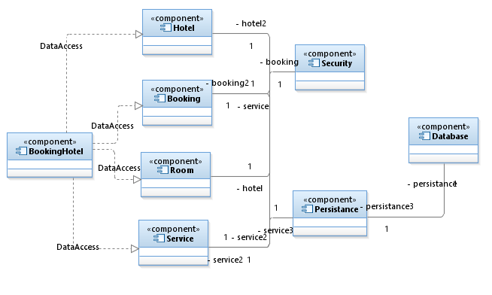.*

## Deskripsi Komponen

Diisi dengan daftar modul. Daftar modul bisa dalam bentuk tabel berikut:

|  |  |  |
| --- | --- | --- |
| **No** | **Nama Komponen** | **Keterangan** |
| 1. | Activity | Untuk menampilkan antarmuka aplikasi. |
| 2. | Service | Untuk menjalankan proses aplikasi dibelakang layar. |
| 3. | Broadcast Receiver | Untuk komunikasi antar activity, aplikasi dan antar device. |
| 4. | Content Provider | Untuk manajemen data dan database. |
| 5. | Customer | Pengguna aplikasi Sistem Pemesana Hotel. |
| 6. | Admin | Pengguna aplikasi Sistem Pemesanan Hotel |
| 7. | Register | Menu yang digunakan untuk mendaftarkan diri sebagai customer. |
| 8. | Login | Menu untuk masuk agar dapat mengakses aplikasi |
| 9. | Edit Profil | Menu untuk customer jika ingin mengubah informasi mengenai dirinya sendiri. |
| 10. | Search Hotel | Menu untuk customer jika ingin mencaru hotel yang diinginkan. |
| 11. | View Order Hotel | Menu yang digunakan customer jika ingin melihat pesanan yang sudah dibuat |
| 12. | Create Pesanan | Menu untuk customer membuat pesanan yang sudah ditinjau atau dibuat sebelumnya. |
| 13. | Tambah Pesanan | Menu untuk customer menambah pesanan hotel. |
| 14. | Edit Pesanan | Menu untuk customer mengubah pesanan yang telah dibuat. |
| 15. | Batalkan Pesanan | Menu untuk customer membatalkan pesanan yang sudah dibuat. |
| 16. | Konfirmasi Pesanan | Menu untuk customer setelah memesan hotel yang diinginkan. |
| 17. | Transaksi Pesanan | Menu untuk customer agar mendapat bukti pemesanan yang berupa *invoice* |
| 18. | Transaksi | Menu untuk admin agar memberi customer *invoice* pesanan |
| 18. | Review dan Rating | Menu untuk customer dalam menilai performa hotel yang ditempatinya. |
| 19. | Update Hotel | Menu untuk admin jika ada pembaruan dalam suatu hotel. |
| 20. | Logout | Menu untuk keluar dari aplikasi Sistem Pemesanan Kamar Hotel. |

# Perancangan Rinci

## Realisasi Use Case

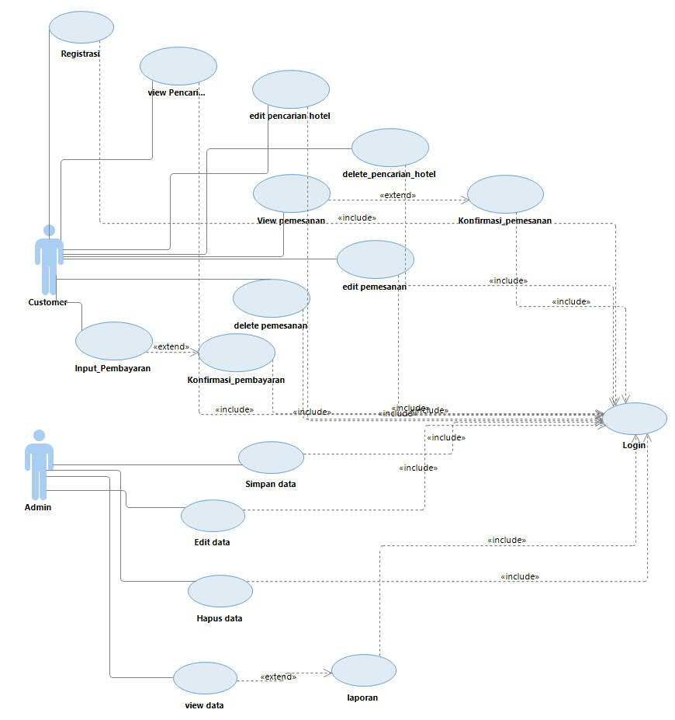

**3.1.1 Use Case <Registrasi>**

**3.1.1.1 Identifikasi Kelas**

|  |  |  |
| --- | --- | --- |
| No | Nama Kelas Perancangan | Nama Kelas Analisis Terkait |
| 1 | CustomerModel | Customer |
| 2 | RegistrasiCtrl | Customer |
| 3 | LoginView |  |

* + - 1. **Sequence Diagram**

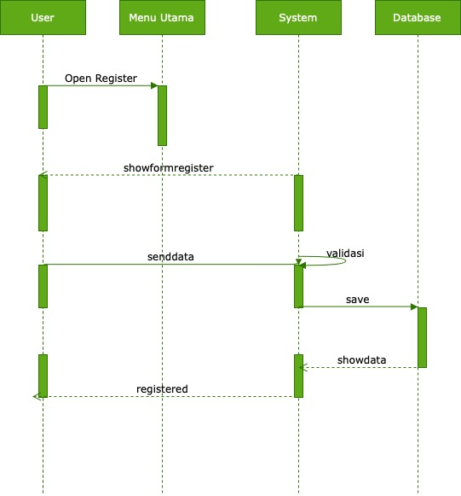

**3.1.1.3 Diagram Kelas**

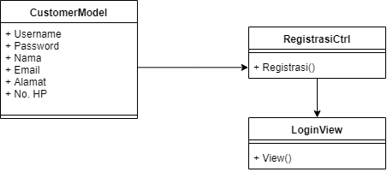

#### Use Case <Login>

**3.1.2.1 Identifikas Kelas**

|  |  |  |
| --- | --- | --- |
| No | Nama Kelas Perancangan | Nama Kelas Analisis Terkait |
| 1 | CustomerModel | Customer |
| 2 | LoginCtrl | Customer |
| 3 | LoginView |  |

* + - 1. **Sequence Diagram**

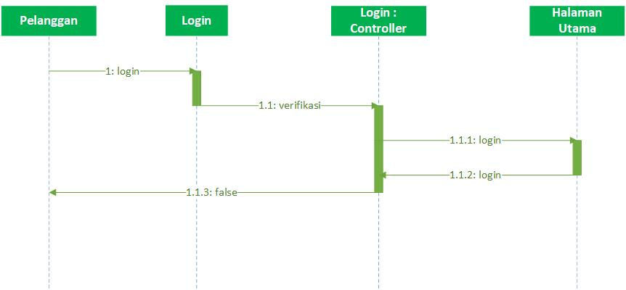

1. **Diagram Kelas**

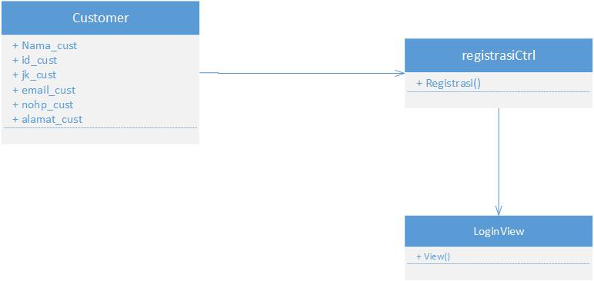

#### Use Case <Pemesanan>

* + - 1. **Identifikas Kelas**

|  |  |  |
| --- | --- | --- |
| No | Nama Kelas Perancangan | Nama Kelas Analisis Terkait |
| 1 | CustomerModel | Customer |
| 2 | PemesananModel |  |
| 3 | PemesananCtrl | Customer |
| 4 | ViewPesanan | Customer |

* + - 1. **Sequence Diagram**

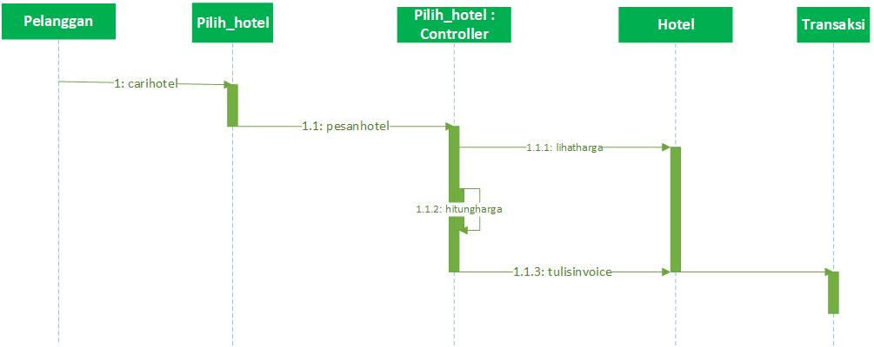

* + - 1. **Diagram Kelas**

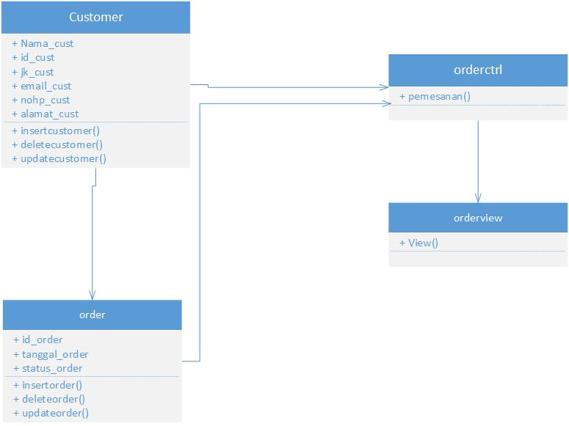

#### Use Case <Pembayaran>

* + - 1. **Identifikas Kelas**

|  |  |  |
| --- | --- | --- |
| No | Nama Kelas Perancangan | Nama Kelas Analisis Terkait |
| 1 | CustomerModel | Customer |
| 2 | AdminModel | Admin |
| 3 | Transaksi | Pembayaran |

* + - 1. **Sequence Diagram**

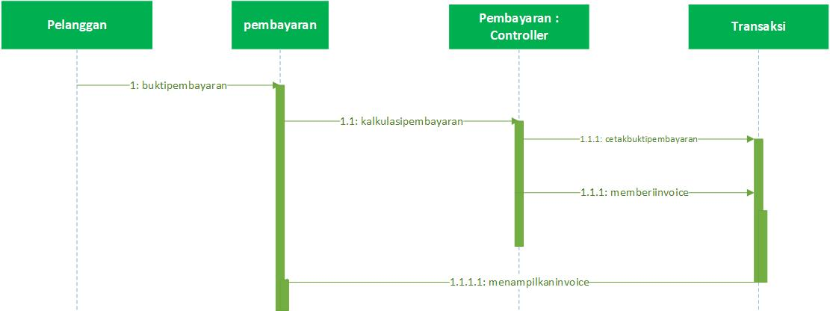

* + - 1. **Diagram Kelas**

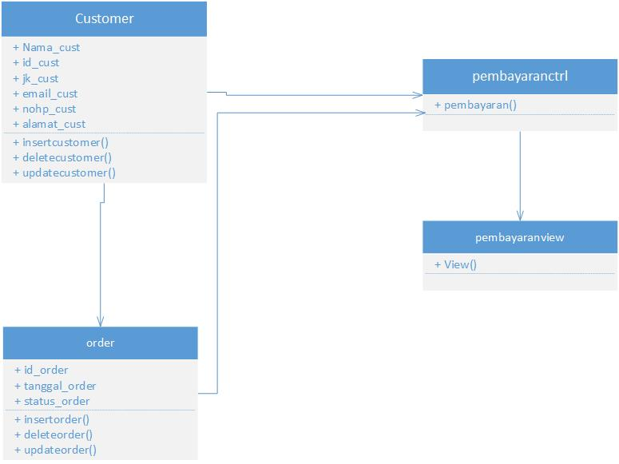

**3.1.5 Use Case <Laporan pemesanan>**

**3.1.5.1 Identifikasi Kelas**

|  |  |  |
| --- | --- | --- |
| No | Nama Kelas Perancangan | Nama Kelas Analisis Terkait |
| 1 | AdminModel | Admin |
| 2 | Laporanpemesan |  |
| 3 | Transaksi | Pembayaran |

**3.1.5.2 Sequence Diagram**

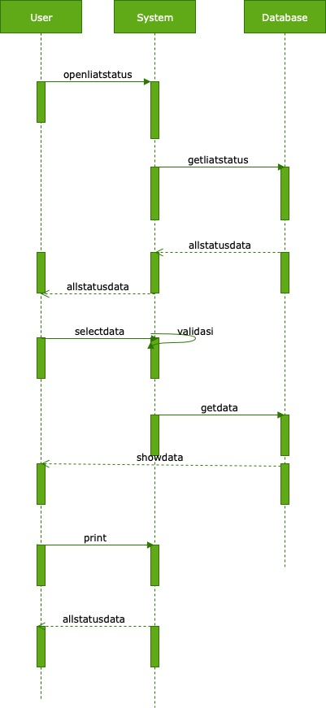

**3.1.5.3 Diagram Kelas**

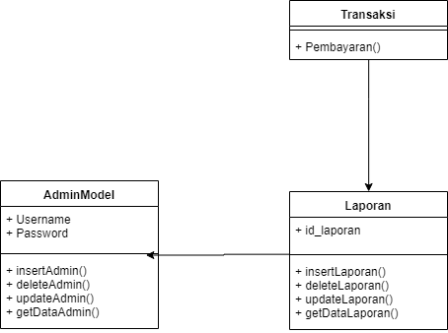

**3.1.6 Use Case <Laporan pembayaran>**

**3.1.6.1 Identifikasi Kelas**

|  |  |  |
| --- | --- | --- |
| No | Nama Kelas Perancangan | Nama Kelas Analisis Terkait |
| 1 | AdminModel | Admin |
| 2 | Laporanpembayaran |  |
| 3 | Transaksi | Pembayaran |

**3.1.6.2 Sequence Diagram**

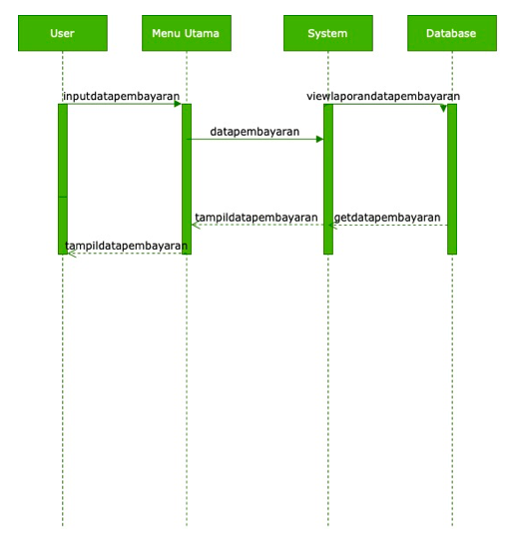

**3.1.6.3 Diagram Kelas**



## Perancangan Detil Kelas

Bagian ini diisi dengan daftar seluruh kelas dalam tabel berikut:

|  |  |  |
| --- | --- | --- |
| No | Nama Kelas Perancangan | Nama Kelas Analisis Terkait |
| 1. | Customer | Customer |
| 2. | Hotel | Hotel |
| 3. | Order | Customer |
| 4. | Detail Order | Order |
| 5. | Pembayaran | Customer |
| 6. | Destinasi | Hotel |

Untuk setiap kelas:

* *identifikasi operasi (mengacu pada tanggung-jawab kelas), termasuk visibility-nya*
* *identifikasi atribut, termasuk visibility-nya*

### Kelas <Customer>

Nama Kelas : Customer

|  |  |  |
| --- | --- | --- |
| ***Nama Operasi*** | ***Visibility***  ***(private, public)*** | ***Keterangan*** |
| Login() | Public | Masuk ke dalam sistem |
| Logout() | Public | Mengeluarkan akun dari sistem |
| +klikTombolView() | Public | Mencari data pelanggan yang diperoleh dari atribut nya |
| +klikTombolTambah() | Public | Menambah data pelanggan yang diperoleh dari atributnya |
| +klikTombolHapus() | Public | Menghapus data pelanggan yang diperoleh dari atributnya |
| +klikTombolUbah() | Public | Mengubah data pelanggan yang diperoleh dari atributnya |
| **Nama Atribut** | **Visibility**  **(private, public)** | **Tipe** |
| Nama | Public | Int |
| Jenis Kelamin | Public | int |
| Email | Public | int |
| No Hp | Public | int |
| Alamat | Public | int |

### Kelas <Pemesanan>

Nama Kelas : Pelanggan ambil kamar

|  |  |  |
| --- | --- | --- |
| ***Nama Operasi*** | ***Visibility***  ***(private, public)*** | ***Keterangan*** |
| +klikTombolView() | Public | Mencari data kamar yang diperoleh dari atribut nya |
| +klikTombolTambah() | Public | Menambah data kamar yang diperoleh dari atributnya |
| +klikTombolHapus() | Public | Menghapus data kamar yang diperoleh dari atributnya |
| +klikTombolUbah() | Public | Mengubah data kamar yang diperoleh dari atributnya |
| **Nama Atribut** | **Visibility**  **(private, public)** | **Tipe** |
| kode | Public | String |
| Nama | Public | String |
| Tgl_check_in | Public | Date |
| Tgl_check_out | Public | Date |
| No_kamar | Public | Int |
| Tipe_kamar | Public | String |
| Harga_kamar | Public | int |
| Total_kamar | Public | Int |

### Kelas <Kamar>

Nama Kelas : Kamar

|  |  |  |
| --- | --- | --- |
| ***Nama Operasi*** | ***Visibility***  ***(private, public)*** | ***Keterangan*** |
| +klikTombolView() | Public | Mencari data pelanggan ambil kamar yang diperoleh dari atribut nya |
| +klikTombolTambah() | Public | Menambah data pelanggan ambil kamar yang diperoleh dari atributnya |
| +klikTombolHapus() | Public | Menghapus data pelanggan ambil kamar yang diperoleh dari atributnya |
| +klikTombolUbah() | Public | Mengubah data pelanggan ambil kamar yang diperoleh dari atributnya |
| **Nama Atribut** | **Visibility**  **(private, public)** | **Tipe** |
| No_kamar | Public | Int |
| Tipe_kamar | Public | String |
| Harga_kamar | Public | int |
| Total_kamar | Public | Int |

## Diagram Kelas Keseluruhan

Bagian ini diisi dengan diagram kelas keseluruhan.

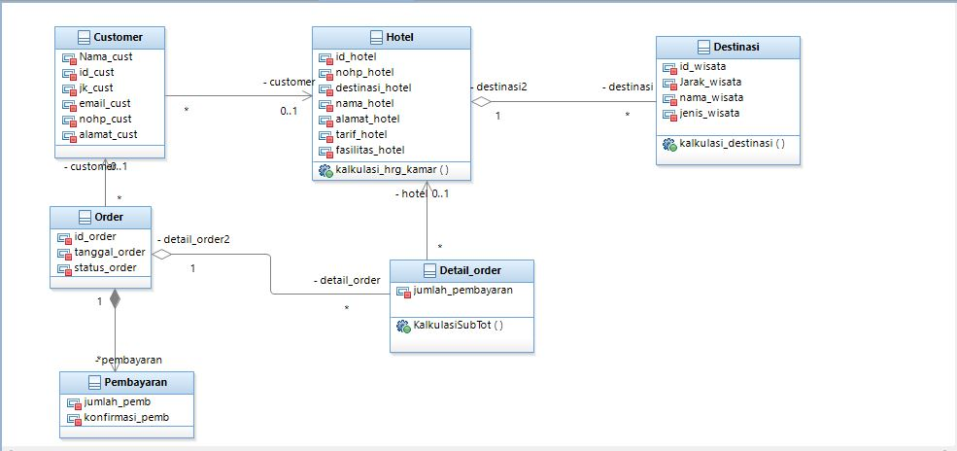

## Perancangan Antarmuka

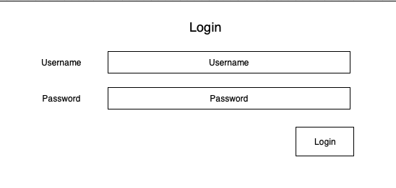

*Antarmuka : halaman login*

|  |  |  |  |
| --- | --- | --- | --- |
| **Id_Objek** | **Jenis** | **Nama** | **Keterangan** |
| *Login_Button1* | *Button* | *Log In* | *Jika diklik dan username serta password maka akan masuk kedalam web* |
| *Login text1* | *SingleText* | *Username* | *Menerima input User* |
| *Login text2* | *SingleText* | *Password* | *Menerima input Password* |

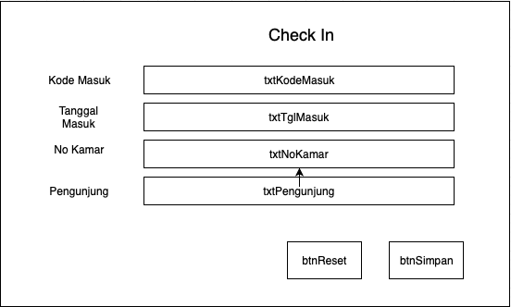

*Antarmuka : halaman check-in*

|  |  |  |  |
| --- | --- | --- | --- |
| **Id_Objek** | **Jenis** | **Nama** | **Keterangan** |
| *Checkin Button1* | *Button* | *btnReset* | *Jika di klik akan menghapus semua inputan* |
| *Checkin Button2* | *Button* | *btnSimpan* | *Jika di klik akan menyimpan data yang sudah diinput* |
| *Login text1* | *SingleText* | *txtKodeMasuk* | *Menerima input Kode Masuk* |
| *Login text2* | *SingleText* | *txtTglMasuk* | *Menerima input Tanggal Masuk* |
| *Login text3* | *SingleText* | *txtNoKamar* | *Menerima input Nomor Kamar* |
| *Login text4* | *SingleText* | *txtPengunjung* | *Menerima input Nama Pengunjung atau nama Customer* |

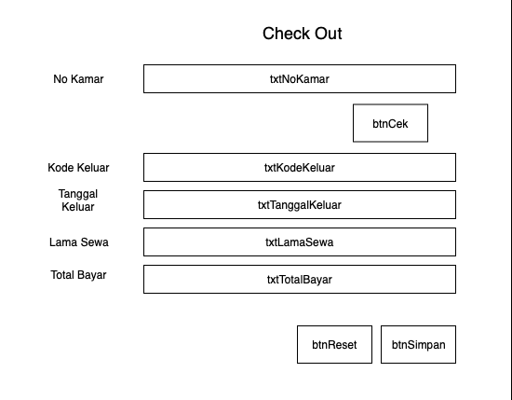

*Antarmuka : halaman check-out*

|  |  |  |  |
| --- | --- | --- | --- |
| **Id_Objek** | **Jenis** | **Nama** | **Keterangan** |
| *Checkin Button1* | *Button* | *btnReset* | *Jika di klik akan menghapus semua inputan* |
| *Checkin Button2* | *Button* | *btnSimpan* | *Jika di klik akan menyimpan data yang sudah diinput* |
| *Checkin Button3* | *Button* | *btnCek* | *Jika di klik melakukan pengecekan hotel yang sedang terisi* |
| *Login text1* | *SingleText* | *txtNoKamar* | *Menerima input Nomor Kamar* |
| *Login text2* | *SingleText* | *txtKodeKeluar* | *Menerima input Kode Keluar* |
| *Login text3* | *SingleText* | *txtTglKeluar* | *Menerima input Tanggal Keluar* |
| *Login text4* | *SingleText* | *txtLamaSewa* | *Menerima input Lama Sewa customer* |
| *Login text5* | *SingleText* | *txtTotalBayar* | *Menerima input jumlah total yang harus dibayar oleh customer* |

## Algoritma/Query

Nama Kelas : Order

Nama Operasi : Pemesanan Hotel

Algoritma : (Algo-001)

1.Mulai

2.Masukkan nama hotel yang ingin dipesan

3.Sistem akan mencari ruangan/kamar yang kosong

4.Jika ada ruangan/kamar yang kosong maka akan ditampilan

5.Jika tidak tersedia kamar/ruangan yang kosong maka akan menampilkan pesan “kamar/ruangan tidak tersedia”

6.Dan akan kembali ke tampilan pemesanan ,dan silahkan cari hotel lain

7.Berhenti

Nama Kelas : Confirm

Nama Operasi : Konfirmasi pesanan

Algoritma : (Algo-002)

1.Mulai

2.Jika pesanan ada dan cocok maka akan beralih ke tampilan konfirmasi pesanan dan sistem akan memberikan rincian pesanan

3.Jika user mengkonfirmasi pesanan sistem akan mengkonfirmasi pesanan ke pihak hotel

4.Jika user tidak mengonfirmasi maka akan otomatis pesanan dibatalkan dalam waktu 1x24 jam

5.Jika user membatalkan pesanan maka akan kembali ke tampilan pemesanan

6.Masukkan kembali nama hotel yang ingin dipesan

7.Berhenti

Nama Kelas : After Order

Nama Operasi : Setelah melakukan pesanan

Algoritma : (Algo-003)

1.Mulai

2.Jika user telah memesan pesanan maka pesan muncul “ingin memesan hotel lagi?’

3.Jika user mengonfirmasi pesan tersebut maka akan kembali ke tampilan pesan hotel

4.Jika tidak maka akan kembali ke tampilan home/utama

5.Berhenti

Nama Kelas : Logout

Nama Operasi : Keluar dari program

Algoritma : (Algo-004)

1.Mulai

2.Jika user memilih tombol logout maka muncul pesan “apakah anda yakin ingin keluar?’

3.Jika user mengonfirmasi pilihan maka akun akan keluar

4.Jika tidak maka akan kembali ke tampilan home/utama

5.Berhenti

## Perancangan Representasi Persistensi Kelas

**

# Matriks Kerunutan

|  |  |  |
| --- | --- | --- |
| **Requirment** | **Use case terkait** | **Kelas** |
| FR-01 | Register |  |
| FR-02 | Login | CustomerModel  LoginCtrl  LoginView |
| FR-03 | Edit profil |  |
| FR-04 | Search Hotel |  |
| FR-05 | View order hotel |  |
| FR-06 | Create pesanan | CustomerModel  PemesanaModel  PemesananCtrl  ViewPesanan |
| FR-07 | Tambah pesanan |  |
| FR-08 | Edit pesanan |  |
| FR-09 | Batalkan pesanan |  |
| FR-10 | Konfirmasi pesanan |  |
| FR-11 | Transaksi pesanan | CustomerModel  AdminModel  Transaksi |
| FR-12 | Transaksi admin |  |
| FR-13 | Review dan rating |  |
| FR-14 | Update hotel |  |
| FR-15 | Logout |  |